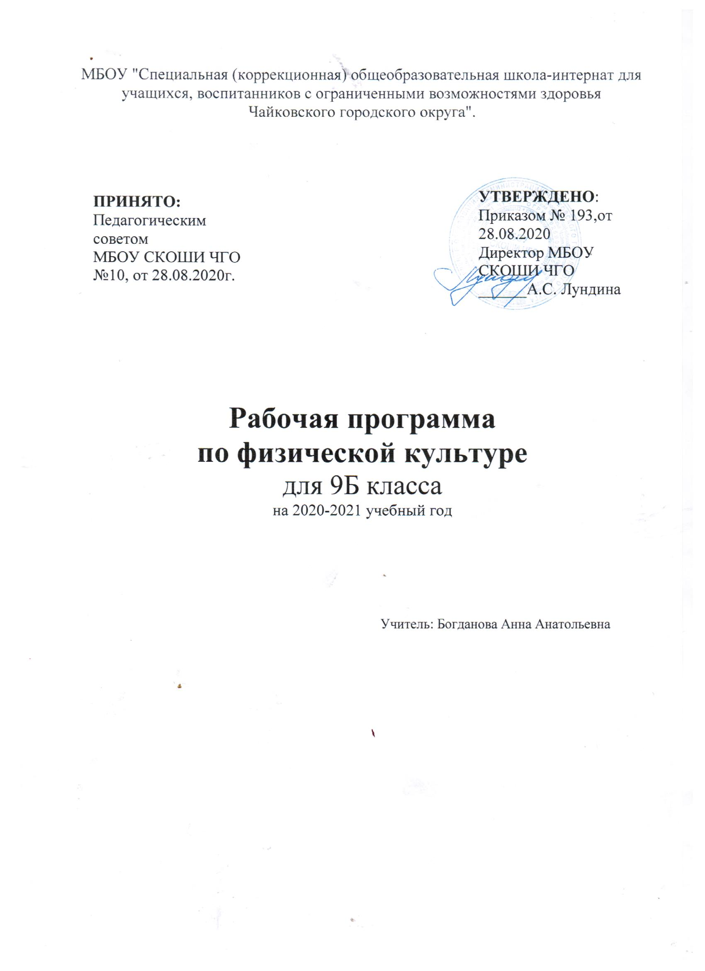Пояснительная записка.

В основу настоящей программы положена система простейших физических упражнений, направленных на коррекцию дефектов физического развития и моторики, укрепления здоровья, на выработку жизненно необходимых двигательных умений и навыков умеренно и тяжело умственно отсталых учащихся.
Такие дети имеют интеллектуальный дефект и значительные отклонения в физическом и двигательном развитии, что сказывается на содержании и методике уроков физической культуры. Замедленность протекания физических процессов, конкретность мышления, дефекты памяти и внимания обуславливают чрезвычайную медлительность образования у них двигательных навыков. Для того, чтобы ученики усвоили упражнения, инструкции к ним, необходимы многократные повторения, сочетающиеся с правильным показом. Необходимо подбирать такие упражнения и задания, которые состоят из простых и элементарных движений. Одной из характерных особенностей имбецилов является инертность нервных процессов, их стереотипность и обусловленная этим трудность переключения с одного действия на другое. При изменении привычной обстановки они не могут воспроизвести даже хорошо знакомые, разученные упражнения. Поэтому при планировании уроков необходимо предусмотреть разучивание одних и тех же заданий в различных условиях.
В работе с детьми данной категории нужно помнить, что словесная инструкция, даже в сочетании с показом, не всегда бывает достаточной для усвоения упражнения. Поэтому требуется непосредственная помощь учащимся в процессе воспроизведения того или иного задания.
Нарушения сердечно-сосудистой и дыхательной систем, грубая эндокринная патология, диспластичность развития обязывают учителя быть особенно осторожным в подборе физических упражнений, в их дозировке и темпе проведения как отдельных заданий, как и всего урока.
Каждый урок по физической культуре должен планироваться в соответствии с основными дидактическими требованиями: постепенным повышением нагрузки в упражнениях и переходом в конце урока к успокоительным упражнениям; чередованием различных видов упражнений, подбором упражнений, соответствующих возможностям учащихся.
Урок целесообразно строить из четырех частей (водной, подготовительной, основной, заключительной), которые должны быть методически связаны между собой.
В настоящую программу включены следующие разделы: общеразвивающие и корректирующие упражнения, прикладные упражнения, способствующие развитию прикладных умений и навыков, игры и игровые упражнения.
В процессе физического воспитания необходимо добиваться решения конкретных задач:
-учить готовиться детей к уроку физкультуры;
-учить правильному построению на урок и знанию своего места в строю;
-учить правильному передвижению детей из классов на урок физкультуры;
-учить ориентировке в зале по конкретным ориентирам (вход, стены, потолок, пол, углы);
-учить простейшим и исходным положениям при выполнении общеразвивающих упражнений и движению в различных пространственных направлениях (вперед, назад, в сторону, вверх, вниз);
-учить навыкам правильного дыхания (по показу учителя);
-учить выполнению простейших заданий по словесной инструкции учителя;
-учить ходить и бегать в строю, в колонне по одному;
-прививать навыки координации движения толчка двумя ногами в различных видах прыжков;
-обучать мягкому приземлению в прыжках;
-учить прыжку толчком одной ноги и приземлению на две ноги;
-учить правильному захвату различных по величине предметов, передаче и переноске их;
-учить метаниям, броскам и ловле мяча;
-учить ходить в заданном ритме под хлопки, счет, музыку; учить выполнять простейшие упражнения в определенном ритме;
-учить сохранению равновесия при движении по гимнастической скамейке;
-учить преодолению простейших препятствий;
-учить переноске различных грузов и коллективным действиям в переноске тяжелых вещей;
-учить целенаправленным действиям под руководством учителя в подвижных играх.
Промежуточная аттестация проводится в виде тестирования

№ | Дата | Тема занятия
I четверть
1 |  | Вводный урок
2 |  | Упражнения на осанку
3 |  | Ходьба с заданными упражнениями
4 |  | Ходьба с заданными упражнениями
5 |  | Беговые упражнения
6 |  | Беговые упражнения
7 |  | Ходьба и бег по ориентирам
8 |  | Ходьба и бег по ориентирам
9 |  | Игра: «Космонавты»
10 |  | Игра: «Космонавты»
11 |  | Упражнения на осанку
12 |  | Бег с чередованием на ходьбу
13 |  | Бег с чередованием на ходьбу
14 |  | Бег с различных И.П.
15 |  | Бег с различных И.П.
16 |  | Игра: «Мы Веселые ребята»
17 |  | Игра: «Мы Веселые ребята»
18 |  | Прыжки в глубину
19 |  | Прыжки в глубину
20 |  | Многоскоки 6-8 м
21 |  | Многоскоки 6-8 м
22 |  | Прыжки в длину с места
23 |  | Прыжки в длину с места
24 |  | Упражнения на осанку
II четверть
25(1) |  | Упражнение с гимнастическими палками
26(2) |  | Упражнение с гимнастическими палками
27(3) |  | Лазание и перелезание
28(4) |  | Лазание и перелезание
29(5) |  | Упражнения на гимнастической скамейке
30(6) |  | Упражнения на равновесие
31(7) |  | Упражнения на равновесие
32(8) |  | Упражнения со скакалкой
33(9) |  | Упражнения со скакалкой
34(10) |  | Игра: «У медведя во бору…»
35(11) |  | Игра: «У медведя во бору…»
36(12) |  | Перекаты
37(13) |  | Перекаты
38(14) |  | Перекаты
39(15) |  | Упражнения с волейбольными мячами
40(16) |  | Упражнения с волейбольными мячами
41(17) |  | Упражнения с малыми мячами
42(18) |  | Упражнения с малыми мячами
43(19) |  | Игра: «Лиса и зайцы»
44(20) |  | Игра: «Лиса и белки»
45(21) |  | Игра: «Совушка»
46(22) |  | Игра: «Второй лишний»
47(23) |  | Броски и ловля мяча
48(24) |  | Броски и ловля мяча
III четверть
49(1) |  | Теоретические сведения о лыжной подготовке
50(2) |  | Передвижения с лыжами к учебной лыжне
51(3) |  | Ступающий шаг
52(4) |  | Ступающий шаг
53(5) |  | Ступающий шаг
54(6) |  | Скользящий шаг
55(7) |  | Скользящий шаг
56(8) |  | Скользящий шаг
57(9) |  | Повороты на месте
58(10) |  | Повороты на месте
59(11) |  | Повороты на месте
60(12) |  | Игра: «Проложи свою лыжню»
61(13) |  | Прохождение дистанции 300 м
62(14) |  | Прохождение дистанции 300 м
63(15) |  | Прохождение дистанции 300-400 м
64(16) |  | Прохождение дистанции 400 м
65(17) |  | Прохождение дистанции 400 м
66(18) |  | Спуск по небольшому склону
67(19) |  | Спуск по небольшому склону
68(20) |  | Спуск по склону
69(21) |  | Спуск по склону
70(22) |  | Спуск по склону
71(23) |  | Броски и ловля мяча
72(24) |  | Передача мяча
73(25) |  | Эстафета с мячами
74(26) |  | Преодоление полосы препятствий
75(27) |  | Преодоление полосы препятствий
76(28) |  | Веселые старты
77(29) |  | Игра в боулинг
78(30) |  | Игра в боулинг
IV четверть
79(1) |  | Упражнения на осанку
80(2) |  | Игра: «Кошка и мышки»
81(3) |  | Игра: «Кошка и мышки»
82(4) |  | Броски и ловля мяча (волейбольного)
83(5) |  | Броски и ловля мяча (малого)
84(6) |  | Ведение мяча
85(7) |  | Ведение мяча
86(8) |  | Игра: «Второй лишний»
87(9) |  | Игра: «Второй лишний»
88(10) |  | Катание мяча и передача
89(11) |  | Катание мяча и передача
90(12) |  | Упражнения на осанку
91(13) |  | Игра: «Лиса и зайцы»
92(14) |  | Игра: «Лиса и белки»
93(15) |  | Игра: «Вызов номеров»
94(16) |  | Бег на 30 м
95(17) |  | Бег на 30 м
96(18) |  | Метание м/мяча в цель
97(19) |  | Метание м/мяча в цель
98(20) |  | Игра: «Краски»
99(21) |  | Игра: «Краски»
100(22) |  | Игра: «Совушка»
101(23) |  | Промежуточная аттестация
102(24) |  | Игра: «Караси и щука»

